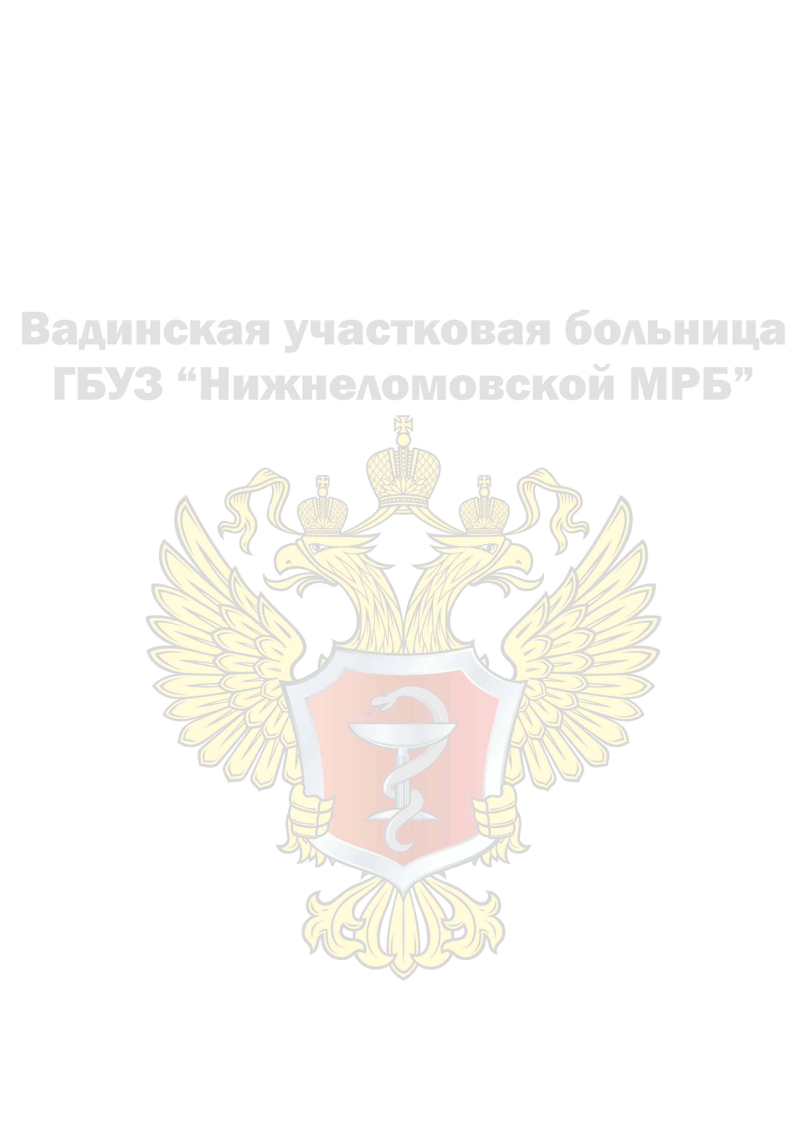

Лучшие врачи общей практики за неделю с 27.03.2023 по 31.03.2023г.
Вадинской участковой больницы ГБУЗ «Нижнеломовская МРБ»

№п/п | Наименование организации | Ф.И.О. врача | ВОП или участковый терапевт | Количество прикрепленного населения
1 | Вадинская УБ ГБУЗ «Нижнеломовская МРБ» | Калаева Т.А. | Участковый врач. | 1929
2 |  | Никишаева Л.Н. | ВОП | 1928

